## [上传本地代码到gitHub过程详解](https://www.cnblogs.com/xuancaolinxia/p/5677503.html)

本文转自：<https://www.cnblogs.com/xuancaolinxia/p/5677503.html>

**1、注册github账号。**

**2、创建个人的github仓库，如图，**

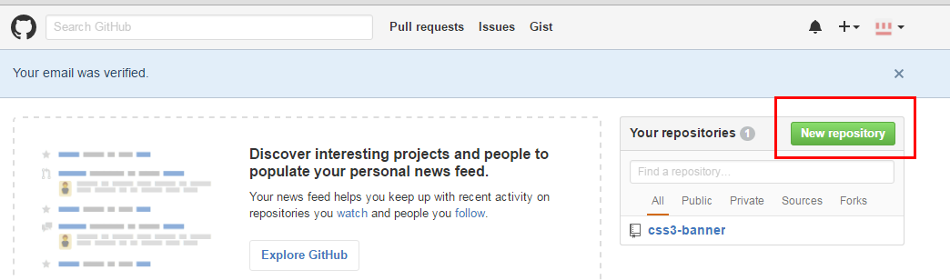

或者也可以进入个人中心去创建，

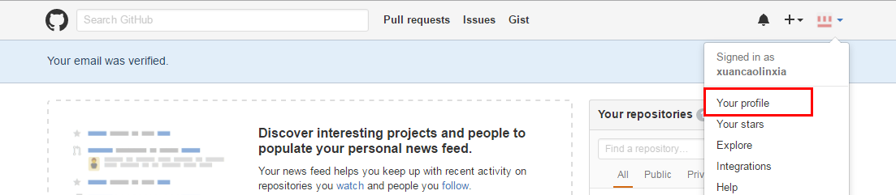

还可以直接点击右上角的“”+“”添加，

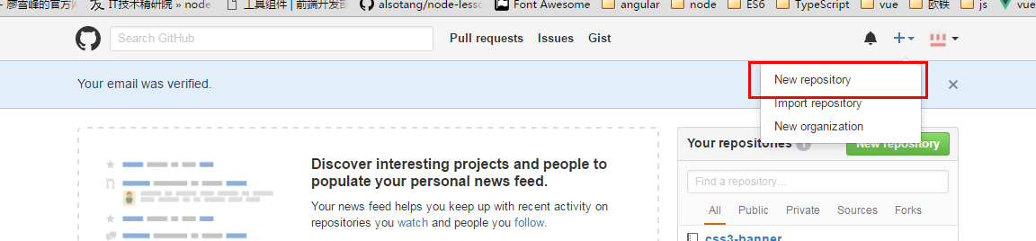

**3、创建自己的Repository,如图：**

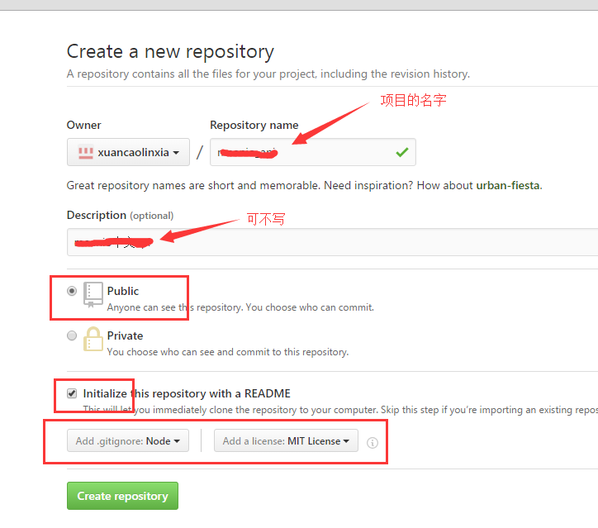

**4、新建完成后会进入类似于下面的页面，复制创建仓库的地址，如图：**

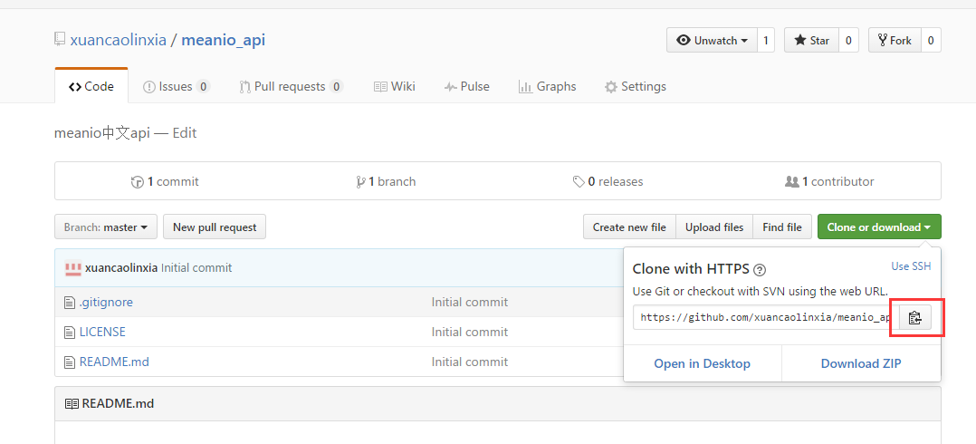

**5、打开本地git命令窗口或者cmd命令窗口，cd到你存放项目的根目录下，并执行一下命令行：**

**git clone 仓库地址(上面一步复制出来的地址)，如下图，是我复制我创建的仓库地址：**

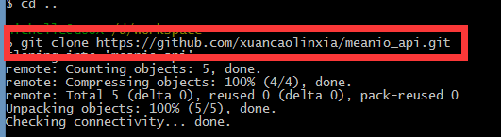

**6、打开项目文件夹，会发现刚才在github里面新建的文件都存在本地了，如图：**

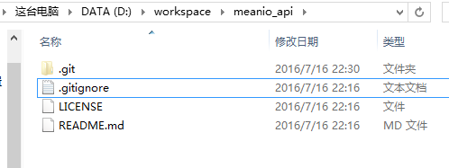

将要上传的文件拷贝到这个目录下，拷贝完成后，再执行下命令git status，看git是否获取到文件的更改，如图：

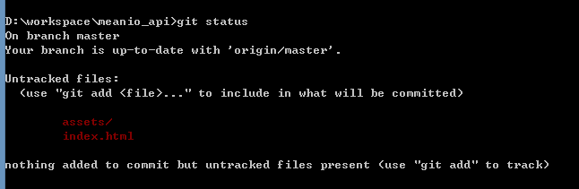

**7、再执行命令git add --all,将所有文件都添加到仓库中，如果想添加某一个文件，则将后面的--all换成你要提交的文件名即可。**

**8、然后还需要将增加的文件commit到仓库里去，执行命令git commmit -m "注释语句"，如图：**

https://images2015.cnblogs.com/blog/860530/201607/860530-20160716230600529-1524961593.png

**9、此时还没完，还要将commit的代码push到远程分支，由于我们本地只有master分支，所以我们可以直接执行命令git push，如图：**

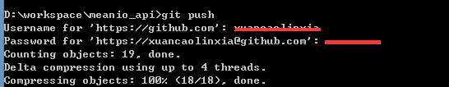

会让你输入用户名和密码，你输入你github登录的用户名和密码即可。

**此时，刷新网页上新建仓库的地址，你就会看到新增的文件都已经成功上传到git上去了：**

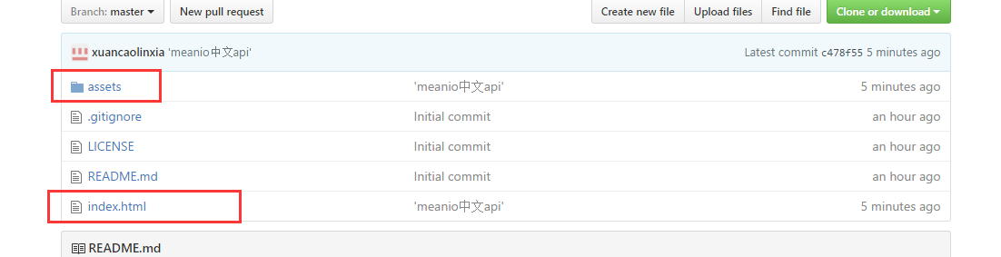

标签: [gitHub](https://www.cnblogs.com/xuancaolinxia/tag/gitHub/)